奈良リハビリテーション専門学校理学療法学科同窓会々誌

　第２号　平成2３年12月 発行

発行：奈良リハビリテーション専門学校同窓会　広報部

事務局：奈良リハビリテーション専門学校内

〒630-0213 生駒市東生駒1丁目77番3号

TEL:0743-73-9861　FAX:0743-73-9862

同窓会ホームページ：http://dousoukai.zouri.jp/index.html 　　　　　　　　　 メールアドレス: n_riha_dousoukai@yahoo.co.jp

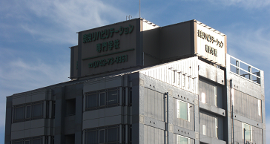編集者:竹内 雄一、上田　克彦(同窓会広報部)

◆目次

同窓会会長挨拶・・・・・・・・・・・・・・・・・・・・・・・・・・・２

平成23年度役員紹介・・・・・・・・・・ ・・・・・・・・・・・・・・３

奈良リハビリテーション専門学校元教員　吉年 正人先生のお言葉 ・・・・４

奈良リハ平成23年ラインアップ ・・・・・・・・・・・・・・・・・・・５

平成22年度研修会報告 ・・・・・・・・・・・・・・・・・・・・・６，７

平成23年度研修会案内 ・・・・・・・・・・・・・・・・・・・・・・・８

平成22年度会計報告 ・・・・・・・・・・・・・・・・・・・・・・・・９

　　　　　事務局から会員の皆様へ・・・・・・・・・・・・・・・・・・・・・・１０

**C:\Users\lightbox\AppData\Local\Microsoft\Windows\Temporary Internet Files\Content.IE5\ZT4MVUHM\MC900294234[1].wmf**

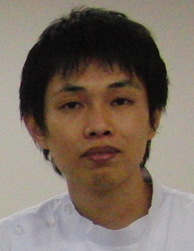

**奈良リハビリテーション専門学校　同窓会会長**

**６期生　KKR大手前病院　高橋一幸**

拝啓

時下ますますご盛隆のこととお喜び申し上げます。私は奈良リハビリテーション専門学校同窓会会長を務めさせていただいております6期生の高橋一幸と申します。

　この度も昨年に引き続き、同窓会誌を同窓会員の皆様に送付させていただくことになりました。同窓会や学校の近況、そして同窓会主催研修会の報告、会計報告など同窓会活動内容を中心に載せさせていただいております。皆様には本会誌を一読していただき、同窓会を取り巻く近況を少しでもご理解いただければ幸いです。御意見、御感想、御指摘など賜ることができれば同窓会運営スタッフにとってこの上ない喜びであると考えております。何卒、御指導御鞭撻を今後とも宜しくお願い致します。

今年度、同窓会では新たに9期生12名を迎え、会員総数304名となり、300名を超える大きな会へと成長いたしました。ひとえに皆様のご支援の賜物であります。誠にありがとうございます。

昨年度の理学療法士国家試験は大変厳しい状況であったと聞いています。今後の日本の医療における理学療法士の立ち位置がどうなるのか不透明であり、不安を感じています。また、情報が手軽に入手できる社会となり、理学療法業界においても様々な技術や考え方が出回っています。中には医学に基づかない技術や考え方もあるようです。

同窓会が創設されて10年が経過しようとしていますが、この10年で理学療法業界は大きく変化しています。

そんな変化の中で、我が同窓会は新たな知見や技術などの情報発信のみならず、母校で学んだ理学療法士の存在意義、専門性を示し続ける、言わば鏡のような存在でありたいと個人的には考えております。時折、同窓会に触れていただいて自分の立ち位置を再確認し、臨床で更に力を発揮できるということは良いことであると思われます。

昨年度に続き今年度も同窓会主催研修会の企画もございます。新たな知識に触れつつ、古き同志と語り合う数少ない機会であります。御参加の検討をお願い致します。

今後も奈良リハビリテーション専門学校同窓会を宜しくお願い致します。皆様の御健勝をお祈り致します。

敬具

|  |  |  |  |
| --- | --- | --- | --- |
| **役職** | **氏名** | **勤務先** | **期生** |
| 会長 | 髙橋 一幸 | 大手前病院 | 6 |
| 副会長 | 山本　雄佑 | 田原苑 | 7 |
| 山口　弘佑 | 阪奈中央病院 | 8 |
| 会計部部長 | 久保　徳里子 | 吉田病院 | 6 |
| 会計部 | 小山　絵梨香 | 三好病院 | 7 |
| 松本　恵 | 阪奈中央病院 | 7 |
| 尾崎　緑子 | 介護老人保健施設　石切 | 8 |
| 瀧本　現 | アエバ外科病院 | 8 |
| 軽本　勉 | 田北病院 | 9 |
| 林　 永浩 | 和田病院 | 9 |
| 学術部部長 | 大原　佳孝 | 池田病院 | 6 |
| 学術部 | 伊藤　兵輔 | 藤井会リハビリテーション病院 | 7 |
| 住田　千夏 | 樟葉病院 | 7 |
| 源　 幸太郎 | 若草園 | 8 |
| 片山　翔太 | 貴島病院本院 | 8 |
| 小田　和正 | 藤本病院 | 8 |
| 英　 勝 | 加納総合病院 | 8 |
| 村上　航 | 大手前病院 | 9 |
| 広報部部長 | 竹内　雄一 | 白庭病院 | 6 |
| 広報部 | 嶋田　陽太 | 田北病院 | 7 |
| 瀧井　一繁 | 松倉病院 | 8 |
| 西浦　直樹 | 松倉病院 | 8 |
| 小澤　裕美 | アエバ外科病院 | 8 |
| 上田　克彦 | 阪奈中央病院 | 9 |

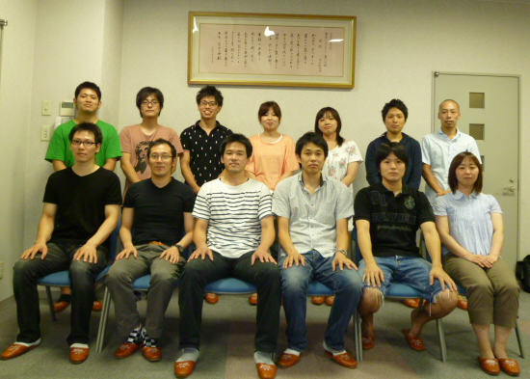

左後列より：村上、軽本、英、小山、尾崎、片山、嶋田

左前列より：上田、竹内、山口、高橋、大原、久保

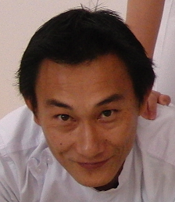

奈良リハビリテーション専門学校の卒業生のみなさん、何か目標をもって理学療法や仕事をがんばっていますか？ 今年の国家試験は非常に難しく最後まで「ヒヤヒヤ」された方も多かったと思いますが、もうそんなことは忘れて毎日の臨床を一生懸命がんばっていると思います。3月11日に東北地方太平洋地震が起きて現在までテレビや新聞などで被災地の生活状況や地域社会への復帰や家族の問題など本当に色々なことを考えさせられました。この時よく聴いた言葉が「自分に何ができるか？」です。医療の中において理学療法士は何をできないといけないかというのは明確に決められています。理学療法士は運動療法や物理療法、基本的動作訓練などをおこなって基本的動作能力の改善があってこそ「真の効果」といえます。運動療法の中身を知らず、色々なHow toを行って筋緊張を変化させたり、筋が硬いから柔らかくすることが「真の効果」ではないのです。How toは悪くはないですが外見なので、外がいくら上手になっても中身までは変えられません。基礎医学に立脚しながら検査・測定・治療を行っていかないと患者も治療者自身も本質が良くなりません。また、病態や障害、予後などを考慮せず、自分なりの勝手解釈をした理学療法を万年ダラダラとした「マンダラリハビリ」をできるだけ避けるようにしなければなりません。

　良い治療者になるには、自分の将来の目標を早い時期にしっかりと決めることが非常に大切になってきます。目標もなく無意識で臨床を10年しても何も成長しないどころか、ほとんどが衰退の一途をたどります。この目標に向かって少しずつ努力していきますが、この過程で欠かせないのが「出会い」です。私自身幸いなことに実習でのSVにも恵まれ、急性期病院やクリニック、学校、老健などに就職しましたが、ここでも本当に良い出会いがあり、今の自分を成長させてもらい感謝しています。出会いというのは二つあって、本と人との出会いがあって「本人」が作られると思います（まじめなダジャレ）。出会いは技術同様で自分の財産ですが、1日にして築けるものではありませんし、良い出会いができるかどうかは本人しだいです。最近、適切な社会人としての言動が出来ない人が増えていることと自分中心主義になってきているように思います。自分の好きな人や情報ばかりを選んだり、自分に合う仕事を探していると成長を阻害します。治療も仕事も出会いも「気付き」が非常に大切です。よく自分にあった仕事場を探す人がいますが、仕事というのは相手に合わせるのが本来あるべき形です。患者やスタッフ、職場が何を求めているかを気付いて専門領域の中で行動することが大切です。良い気付きは良い出会いが待っているはずです。

前回の千代和寿先生の文章は治療医学としての根源を非常にわかりやすく凝縮して書かれておられ、私自身一緒に臨床で働かせて頂いた時も懇々と教えてもらいましたが、改めて読み直すたびにできていないことを痛感します。（千代先生のあの文章は定期的に読み直すと臨床が面白く、新たなものが考えられるかもしれないですよ！！）

紆余曲折ありましたが、私の今の職場はPT・OT・STともに本当に良い人材が集まりお互いの専門領域を認識しつつチームアプローチができる環境になってきています。良質な治療を提供するには自分だけが一生懸命がんばっても限界があり、みんなで同じ目標を共有し日々切磋琢磨することが重要です。成長させてくれるのは当然患者ですが、同じ職場のスタッフでもあることを忘れてはなりません。自分の職場を「良い職場ですよ」と胸を張って言える環境を創っていってください。

奈良リハも来年で10期生が卒業します。奈良リハの1期生も教員として奮闘され、同窓会でも定期的なイベントや卒業生が中心でがんばっている研究会や勉強会もあると聴いています。人のいるところに集まってみましょう！そうすると臨床で悩んでいる「わからないものが解る、できないことができる」楽しみを発見できるかもしれません。

最後にこの文章を読まれて自分なりに社会人として、理学療法士として、働いている職場の一員として何か目標を考えようとするきっかけになれば幸いです。

がんばってくださいね。

奈良リハビリテーション専門学校　元教員

現在　KKR大手前病院 臨床療法室 主任　吉年　正人

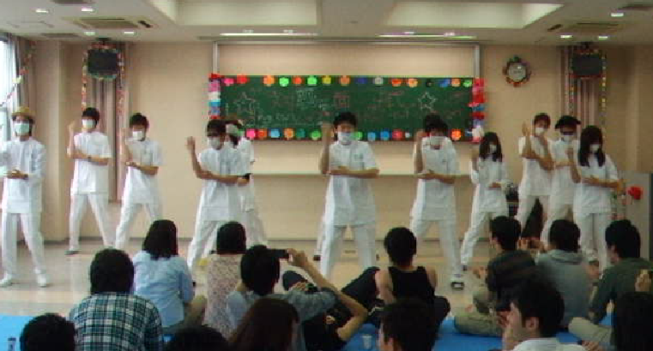

1年生（担任：旦・宮崎）

今年の1年生は若い。平均年齢が20歳。

元気いっぱいで、成長が楽しみですね！

対面式では、パラパラを披露！

みんなの息がぴったりでした。

この運動の同期化ができれば、理学療法の技術も模倣できるのでは？！

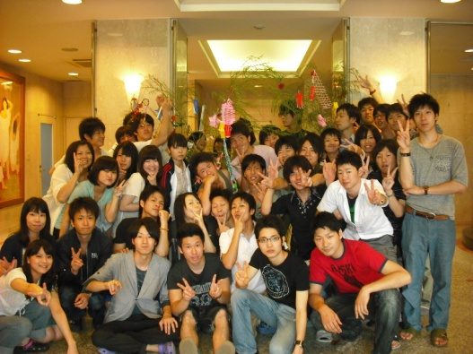将来の夢を短冊に、

「患者様のことを第一に考えられるPTになりたい」

「学科長（赤松先生）を超える」

と威勢のいい夢があったとか、なかったとか。

2年生（担任：桶田・宮崎・土居）

今年の2年生は46名と多い。

団結力を高めるために生駒市の市民体育大会に参加しました。

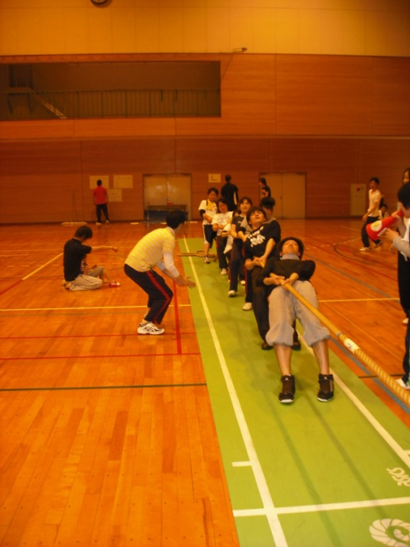種目は綱引き！（なんと、ばったり、卒業生も参加しておりました。）

学内で3チーム作って、作戦会議と練習を繰り返し、いざ本番！

結果は、いい線いっておりましたが、予選敗退・・・

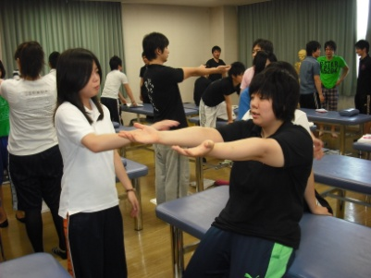それぞれが何かを得た大会でした。

そんな彼らも今は検査測定実習に臨んでおります。

直前の講義では実習に向けて精を出しておりました。

3年生（担任：中谷・土居）

今年の国家試験はどうなることやら！

「夏を制するものは受験を制する！」在校生からはこんな言葉が飛び出しております。

卒業生からも激励会では、昨年度のノウハウを伝授してもらいました。

目指すは合格率100％。本人も学校も、あの手この手で、小テストをこまめに実施。

既卒者のフォローも忘れずに。

既卒者も受けられる「国家試験対策の講義」や「模試」も実施。

みんなの良い結果を願っております。

奈良リハの新しい仲間たち

副校長の太田先生：元小学校の校長先生。

　　　　　　　　　ブラジルのリオデジャネイロの日本人学校にもおられました。

教員の土居先生：阪奈中央リハビリテーション専門学校の5期生。宮崎先生と同期です。

事務の矢追さん：阪奈リハと四条畷看護学校の図書司書をしておりました。

　　　　　　　　西村さんと入れ替わりです。

卒業生のみなさんも奈良リハのバックアップ宜しくお願いします。

記事：桶田

『理学療法実践』～脳障害に対して～

日時：平成22年3月5／6日

講師：岡山大学附属病院リハビリテーション部士長　築山尚司先生

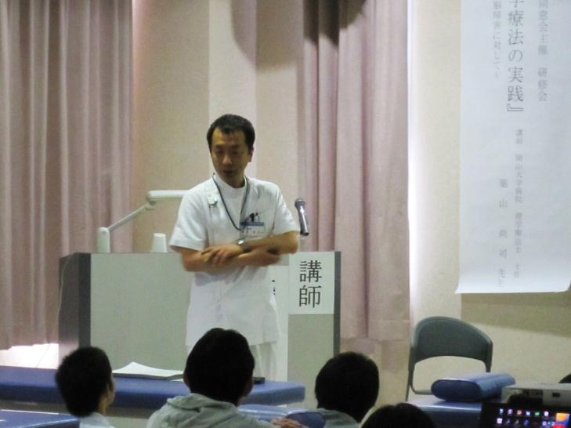　前回の平成21年度研修会アンケート結果から、平成22年度研修会も岡山大学附属病院でご活躍されている築山尚司先生にお願い致しました。築山先生は1985年に理学療法士免許を取得し、臨床25年目、大学病院で臨床に立ち続けておられる先生です。

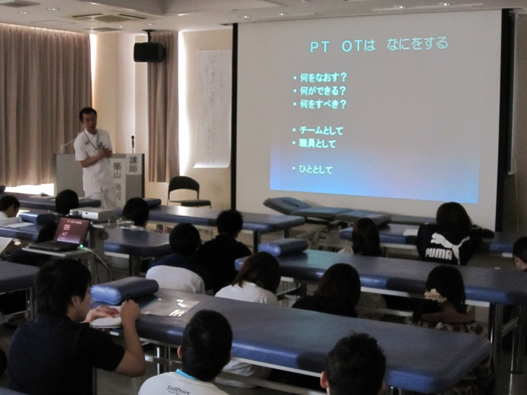

今回は1日目から実技がありましたが、序盤は講義形式で行われました。

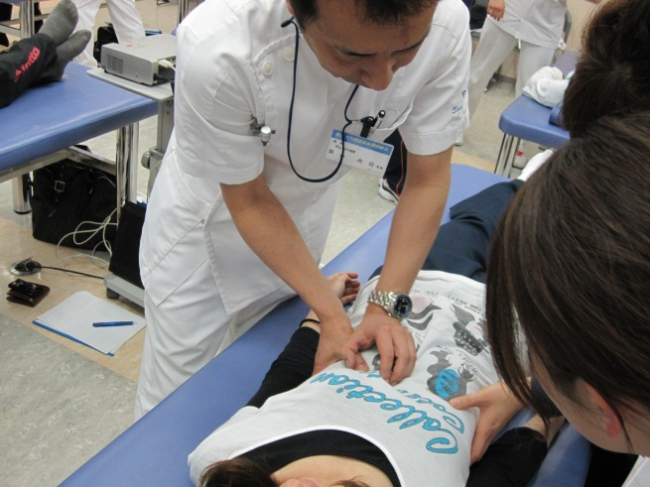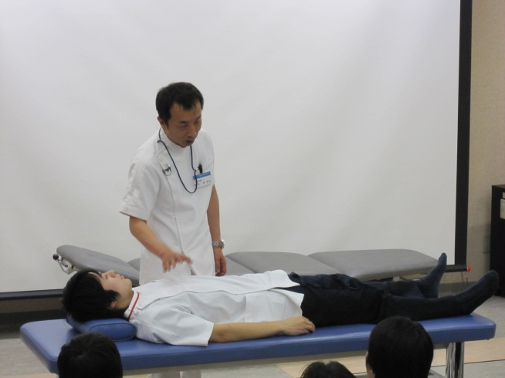　築山先生から様々な問いかけがありました。なかでも印象に残ったのは「PT・OTはなにをする？」ということです。単に治療者として優れているだけではなく、チームとして、職員として、また人として役割を果たすことが大切だと改めて教えていただきました。医療人としての心構えを再度認識させていただくことができました。

今回の研修会は脳障害に対する理学療法実践ということでしたが、まず呼吸機能をみるところから始まりました。臨床で急性期の患者に対しどう診てゆくか、まず呼吸循環器の障害があっては治療・訓練が行えるはずもありませんので、呼吸循環器機能を診ることは非常に重要です。

今年もより、臨床的な講義・実技練習となりました。

今年も懇親会は盛大に行われました。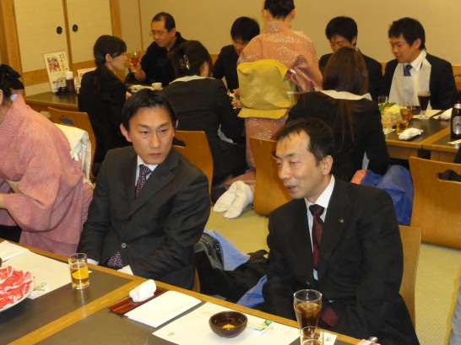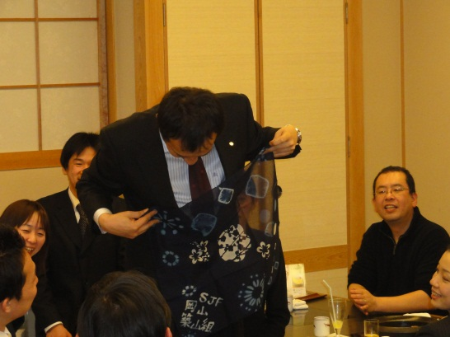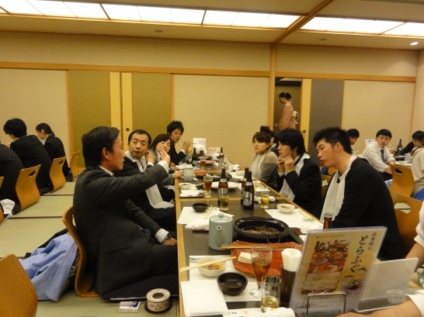

講義中に聞けなかったこと、普段臨床で悩んでいることなど懇親会ならではの雰囲気のなか、お伺いすることができます。この時は呼吸理学療法について、特に排痰の方法や技術について話されており、正面にいる私は講義を受けている感じでした。

ちなみに今年のお土産は奈良県郡山市で有名な藍染のハンカチです。喜んでいただけたようです。

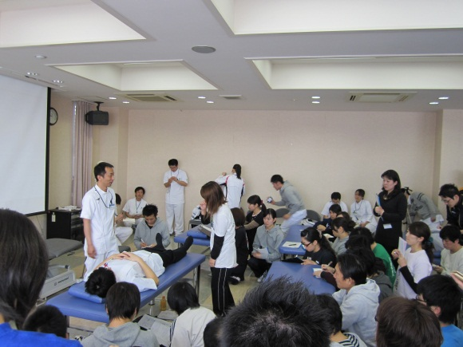2日目です。

前日に引き続き、実技中心に講義がありました。

脳障害患者における可動域制限に対してどう治療するか、また麻痺(筋力低下)に対してどうするか、動作を自立に向けた訓練をどうするかなど、臨床で必要な技術がどんどん行われていきます。

　一つ一つの技術に差が明確にあり、受講生も悩みながら必死に練習されていました。

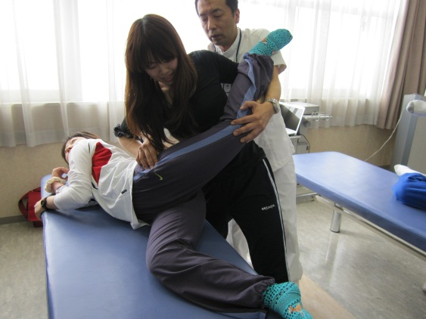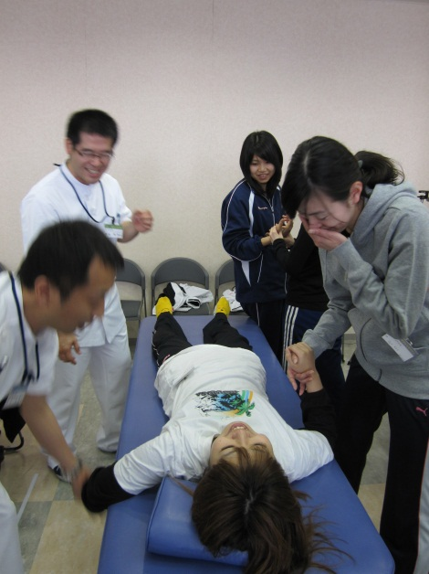

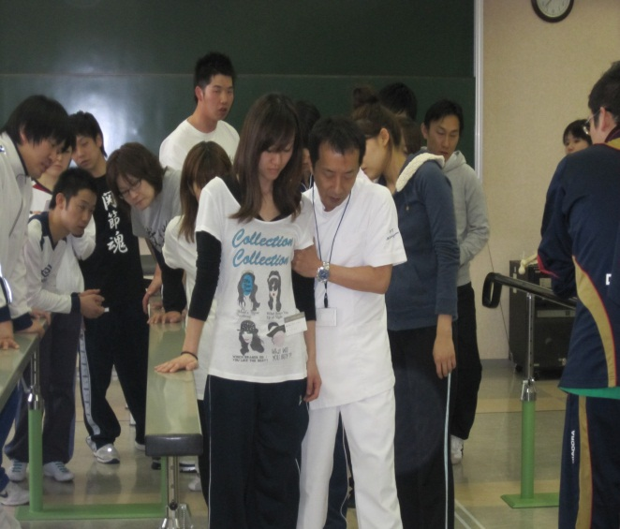

　　　　　股関節伸展治療

　　　　　　　　　　　　　　　　　　　　　　　 歩行介助

肩鎖関節治療後の肩関節内旋

「脳障害に対して」というサブタイトルで始まりましたが、理学療法における治療の多くは症候に対して行われるものなので、疾患が違えど、今回学んだ治療・訓練技術は臨床で多くの患者に用いることができます。

2年間を通して「理学療法の実践」というテーマで講師を務めてくださいました築山先生、本当にありがとうございました。

次回から講師は変わりますが、「理学療法の実践」というテーマは引き継ぎたいと思います。

～報告者　学術部長　大原佳孝～

奈良リハビリテーション専門学校　同窓会学術部長

6期生　医療法人宝持会　池田病院　大原佳孝

拝啓

立冬の侯、ますますご健勝のこととお慶び申し上げます。

この度、平成23年度奈良リハ同窓会主催研修会を開催する運びとなりましたので、ご報告させて頂きます。同窓会主催研修会は会則にありますように理学療法の向上を目的に、各方面でご活躍されている先生をお招きして開催しております。また、臨床に出てからめっきり会う機会が減った同窓生や先輩、後輩と久しぶりに会う機会になることと思います。

今回の研修会は武庫川女子大学教授の松尾善美先生をお招きして開催することが決定致しました。松尾先生は大学で有疾患患者の心血管（循環）・呼吸リハビリテーション、神経リハビリテーションを研究されており、研究の場、また臨床でご活躍されている先生です。呼吸循環器機能を評価することは非常に重要なことですが、とても難しく、苦手意識をもたれている先生方も少なくはないのでしょうか。

松尾先生には症例検討を踏まえて、難解な呼吸循環器障害を可能な限り分かりやすく、また理学療法を行う上で重要なことをご講義していただけるようお願いしております。呼吸障害についても実技を踏まえてご講義していただけると伺っていますので、皆様の臨床に役立てる研修会になると確信しております。

皆様のご参加を心よりお待ち申し上げます。奮ってご参加ください。

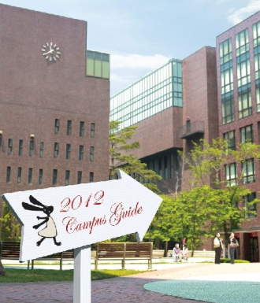[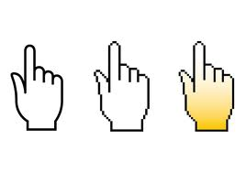](http://www.google.co.jp/imgres?q=%E3%82%AB%E3%83%BC%E3%82%BD%E3%83%AB%E3%80%80%E6%89%8B%E3%80%80&hl=ja&sa=X&qscrl=1&nord=1&rlz=1T4SNJA_jaJP413JP413&biw=1619&bih=755&tbm=isch&prmd=imvns&tbnid=TYea1Xc14lhDPM:&imgrefurl=http://www.emstudio.jp/free/data1038/&docid=-GveUnwp6HezZM&w=500&h=350&ei=-9t5Tu_QN6qemQXz2pG9AQ&zoom=1)C:\Users\lightbox\AppData\Local\Microsoft\Windows\Temporary Internet Files\Content.IE5\0MOX61J1\MC900286865[1].wmf敬具

**奈良リハ同窓会**

開催日時：平成24年2月11日/12日

1日目：14時～17時15分　　　2日目：9時30分～15時30分

場所：奈良リハビリテーション専門学校　7F（機能回復訓練室）

講師：松尾　善美　先生

武庫川女子大学　健康・スポーツ科学部　健康・スポーツ学科　教授

テーマ：呼吸循環障害のフィジカルイグザミネーションから治療技術、そして症例検討まで

定員：60名程度(会員を優先し先着順)

受講料：会員　両日5,000円　　(非会員　両日10,000円)

1日目のみ2,000円(非会員4,000円)

2日目のみ3,000円(非会員6,000円)

懇親会：5,000円程度で予定

申し込み方法：奈良リハ同窓会ホームページにて詳細を記載しております

受付開始：平成23年12月10日

受付開始は平成23年12月10日

**平成22年度　収支決算書（平成22年4月1日～平成23年3月31日）**

**1．収入の部**

|  |  |
| --- | --- |
| 会費（15,000円×26名)利息含む | 390,000 |
| 前年度繰越 | 1,655,145 |
| 勉強会会費　築山先生  懇親会（5,000円×35名） | 304,000  175,000 |
| 利息 | 595 |
| 合計 | 2,524,740 |

**2．支出の部**

|  |  |  |  |
| --- | --- | --- | --- |
|  | 平成22年度　予算 | 平成22年度　支出 | 平成23年度　予算 |
| 広報部 | 100,000 | 93,253 | 100,000 |
| 学術部  第7回　講習会 | 150,000 | 591,943 | 600,000 |
| 厚生部  顔合わせ  総会 | 100,000 | 42,000 | 50,000 |
| 会計部 | 5,000 | 0 | 5,000 |
| 慶弔  （内訳）  第11期生入学式電報  在校生国試激励  第9期生卒業式電報  記念品  第9期生謝恩会祝い | 40,000 | 22,715  2,268  10,447  10,000 | 30,000 |
| 事務部  運営費  事務 | 150,000  30,000 | 80,440 | 150,000 |
| 合計 | 575,000 | 830,351 | 935,000 |

平成22年度

収支合計：2,524,740

支出合計：　830,351

残高：1,694,389

内利息：　　　595

以上、報告致します。

奈良リハビリテーション専門学校理学療法学科同窓会々誌

C:\Users\FMV\AppData\Local\Microsoft\Windows\Temporary Internet Files\Content.IE5\Y5W4H7CP\MC900234627[1].wmf

事務局：奈良リハビリテーション専門学校内

〒630-0213 生駒市東生駒1丁目77番3号

TEL:0743-73-9861　FAX:0743-73-9862

同窓会ホームページ　http://dousoukai.zouri.jp/index.html

メールアドレス　 n_riha_dousoukai@yahoo.co.jp

**職場又は名義の変更の際には、お手数ですがご連絡頂きます様御協力お願い致します。**

**(mail address: n_riha_dousoukai@yahoo.co.jp)**

また、今後更なる同窓会発展の為、御意見又は御要望がある方もmailお待ち致しております。

奈良リハビリテーション専門学校理学療法学科同窓会々誌